**Консультация для родителей**

**«Как помочь ребёнку выучить таблицу умножения»**

Учитель математики Чистякова Ольга Сергеевна

Учителям и родителям известно, что математика присутствует в нашей повседневной жизни.  Для развития навыков счета детям необходимо знание таблицы умножения, её заучивание – это довольно серьезная задача для школьника. Как же помочь ребёнку?

Все дети разные, и по-разному воспринимают информацию, поэтому к обучению их таблице умножения подходить нужно дифференцированно. Одни школьники великолепно заучивают ее с помощью многократного повторения, другим требуется эмоциональное или зрительное восприятие, тогда для заучивания используются дополнительные средства – картинки, рисунки, стихи.

 Перед тем, как приступить к изучению таблицы, родителям необходимо уяснить, что все хорошо в меру и чрезмерный нажим на ребенка может вызвать банальное нежелание постигать эту сложную премудрость. Поэтому наряду с обязательными занятиями, на период работы создайте обстановку, которая активизировала бы умственные способности ребенка и побуждала его к действию. Важно с самого начала работы над таблицей заинтересовать ребенка. Выберите яркий, красочный материал, которым вы будете пользоваться. Понадобятся цветные карандаши и альбомы, карточки.  Возможно использование   специальных компьютерных программ-тренажеров.

**Классические способы выучить таблицу умножения**

Мы привыкли, что таблицу умножения печатают на оборотной стороне тетрадей в клетку.

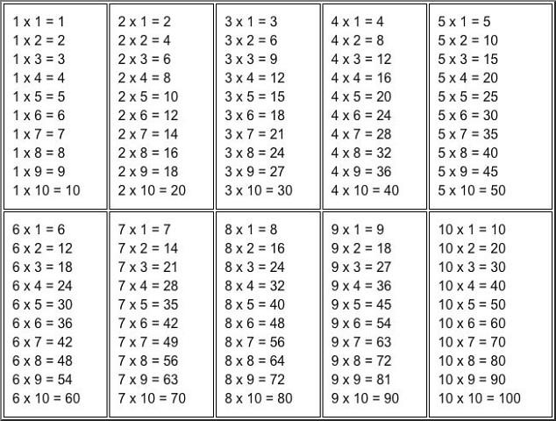

Но на самом деле это таблица примеров по умножению, которые ребенку приходится бездумно заучивать наизусть, ведь в этих столбиках трудно найти логические связи и закономерности.

Намного проще учить таблицу умножения по таблице Пифагора.

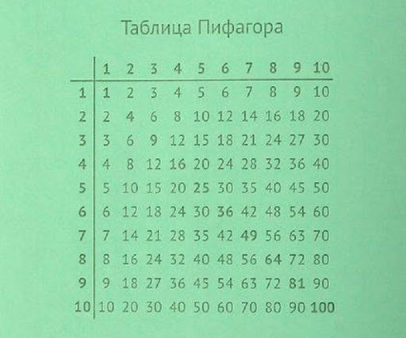

Сложно представить, как ребенок будет заучивать наизусть сухие числа, просто потому, что ему так это задали в школе. Без игровых приемов вы можете натолкнуться на нежелание ребенка заниматься, с которым невозможно будет бороться. Поэтому на помощь родителям может прийти один из самых эффективных способов **изучения таблицы умножения с помощью игр.**

## ****Неклассические методы выучить таблицу умножения****

Каждый родитель задается вопросом, есть ли легкий способ выучить таблицу умножения. Таких способов несколько – китайский (японский метод), индийский, русский, Ферроля, итальянский. Обо всех этих методах можно почитать в интернете, но мы не будем их рассматривать, потому что они нужны для умножения больших чисел. Расскажем вам об одном интересном методе умножения на 9.

Умножение на 9 с помощью пальцев

Если пронумеровать мысленно каждый палец (смотри изображение) и загнуть тот палец, который соответствует цифре, на которую умножаем, то результат будет равен двум числам, первая из которых – количество пальцев до загнутого, а вторая – количество пальцев после загнутого.

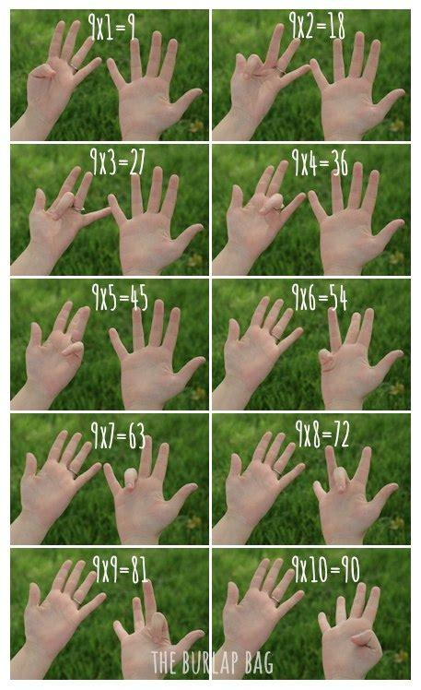

**Придумывание рисунков и рассказов**, иллюстрирующих примеры на умножение, поможет создать устойчивые ассоциации. Предложите ребёнку пофантазировать и сказать, на что похожи цифры от 0 до 9. Например, цифра "1" напоминает  человека с любопытным носом, цифра "2" - лебедя, цифра "3" - сердечко и т.д. (важно, чтобы эти образы были придуманы самим ребенком, иначе это станет дополнительной нагрузкой на память). Можно нарисовать эти образы в виде картинок рядом с соответствующими цифрами.  Когда связи будут четко установлены, можно переходить к работе над запоминанием табличных примеров на умножение. Лучше не проходить за день более, чем один столбик из таблицы, чтобы избежать явления наложения заучиваемого материала друг на друга.

**Игра «Квадрат»** - это еще один способ быстро выучить таблицу умножения.  Нарисуйте квадрат 9х9 см, разлинуйте его на клетки, сторона которых равна 1 см. У вас получится таблица с 81 клеткой. В верхнем ряду слева направо проставьте в каждой клетке цифры от 1 до 9. С левой стороны квадрата проставьте цифры от 2 до 9. Перед вами таблица, которую нужно заполнить, перемножив цифры. По мере заучивания, регулярно заполняйте таблицу новыми числами, можно использовать цветные карандаши.

**Попробуйте использовать стихи**,  написанные с целью облегчить детям задачу запоминания таблицы, если вы замечаете склонность ребенка к литературе. Заучивая их, ребенок сможет быстрее разобраться с системой умножения.

**Начинайте обучение не с заучивания таблицы умножения, а со счета**  
Считаем десятками, пятерками, двойками, тройками, четверками. Дети начинают понимать, что 20, например, это две десятки (10+10), четыре пятерки (5+5+5+5), десять двоек (2+2+2+2+2+2+2+2+2+2). Дополняем число до 10 или другого ближайшего круглого числа. Например, число 6 дополняется 4, число 15 дополняется 5 и т.д. При заучивании таблицы такое понимание пригодится.

**Начинать учить таблицу умножения нужно с умножения на 1 и на 10**

Детибыстро усваивают, что при умножении на 1 число не меняется, а при умножении на 10 – увеличивается десятикратно, и чтобы получить результат, нужно к первому множителю приписать 0.

**Умножение на два**

Запомнить легко, если вспомнить сложение двух одинаковых чисел: 2+2, 3+3 и т.д. Аналогично можно понять и выучить умножение на 4 и 8.

**Умножение на 5**

Здесь ответ всегда будет заканчиваться на 0 или на 5. Если умножаем на четное число – в ответе число заканчивается на 0, если нечетное – на 5.

**Использовать правило перемены мест сомножителей**

Оченьважно объяснить детям, что от перемены мест сомножителей произведение не изменяется. Например, 3х2=2х3. Это значит, три взять два раза или два взять три раза – означает одно и то же. Знание этого правила сокращает обучение почти в два раза. Дети, знающие, сколько будет 4х8, с легкостью смогут умножить 8 на 4. Иногда это правило можно использовать для логического рассуждения, когда в голове никак не всплывает ответ. Предположим, ребенок не может вспомнить, сколько будет 3х7. Пусть он вспомнит названное правило о перестановке сомножителей и сложение одинаковых чисел, то есть 3х7 – это 7+7+7 (3 раза)=21.

**«Ключевые** **места» таблицы**

Это квадраты чисел: 2х2, 3х3… 8х8, 9х9, 10х10. Они будут служить ориентиром для того, чтобы вспоминать другие примеры. Например, зная, что 7х7=49, ребенок может быстро сообразить, что 7х6=42. Для этого ему просто нужно от 49 отнять одну семерку.

**Умножение на 9**

Интереснои с удовольствием дети могут заучить таблицу умножения на 9: Сначала число умножаем на 10, а затем ее отнимаем, например, 8х9=8х10-8=72.

**Установка** **на длительное запоминание и повторение**

Обучение таблице умножения без повторения не будет эффективным. Развесьте красочно оформленные таблицы в тех местах, где дети чаще всего находятся: возле письменного стола, возле кровати, на кухне. Пусть дети перед сном просматривают, проговаривают вслух примеры, утром они наверняка смогут их быстро воспроизвести. Память обладает свойством хорошо запоминать информацию, полученную перед сном.

**Обязательное** **закрепление**

Закреплениедолжно проходить в игровой форме. Например, можно сделать лото. Готовятся листы бумаги с расчерченными квадратами, куда вписываются ответы из таблицы умножения, и к ним делаются отдельные карточки с примерами. Дети достают карточки, ищут ответ на своем листе и, если он правильный, зачеркивают этот квадратик. И так до тех пор, пока не закончатся карточки. Карточки с неверными ответами нужно отложить для следующего раза, с них начните очередной этап игры, пока эти ответы не запомнятся. Такую игру, естественно, нужно стимулировать каким-то приятным или вкусным призом.

### ****Стихи****

Для того, чтобы освоить таблицу умножения, можно заучить веселые стихотворения. Андрей Усачев написал «Таблицу умножения в стихах». Покажем несколько примеров из этого сборника.

Что такое умножение?  
Это умное сложение.  
Ведь умней умножить раз,  
Чем слагать все целый час.  
  
Умножения таблица  
Всем нам в жизни пригодиться.  
И недаром названа  
УМНОжением она!

1х1=1  
Один пингвин гулял средь льдин.  
Одиножды один - один.  
  
1х2=2  
Один в поле не воин.  
Одиножды два - двое.

2х3=6  
Сел петух до зари  
На высокий шест:  
- Кукареку!... Дважды три,  
дважды три - шесть!  
  
2х4=8  
В пирог вонзилась пара вилок:  
Два на четыре - восемь дырок.

3х4=12  
Целый день твердит в квартире  
Говорящий какаду:  
- Трри умножить на четыре,   
Трри умножить на четыре,  
Трри умножить на четыре...  
Двенадцать месяцев в году.  
  
3х5=15  
Школьник стал писать в тетрадь:  
Сколько будет "трижды пять"?...  
Был он страшно аккуратен:  
Трижды пять- пятнадцать пятен!

4х5=20  
Четыре учёных мартышки  
Ногами листали книжки...  
На каждой ноге - пять пальцев:  
Четырежды пять – двадцать.

4х8=32  
4х9=36  
У Бабы Яги сломалась ступа:  
Четырежды восемь - тридцать два зуба!  
Беж жубов ей нечем есть:  
-Четырежды девять - тридцать шешть!

6х6=36  
Шесть старушек пряли шерсть:  
Шестью шесть - тридцать шесть.

6х6=36  
6х7=42  
Шесть сетей по шесть ершей-  
это тридцать шесть.  
А попалась в сеть плотва:  
Шестью семь - сорок два.

6х8=48  
6х9=54  
Бегемоты булок просят:  
шестью восемь - сорок восемь...  
Нам не жалко булок.  
Рот откройте шире:  
Шестью девять будет -  
Пятьдесят четыре.

7х8=56  
Раз олень спросил у лося:  
- Сколько будет семью восемь?  
Лось не стал в учебник лезть:  
- Пятьдесят, конечно, шесть!

7х10=70  
Учат в школе семь лисят -  
Семью десять - семьдесят!

8х8=64  
Пылесосит носом  
Слон ковры в квартире:  
Восемь на восемь -  
Шестьдесят четыре.

8х10=80  
Самый лучший в мире счет  
Наступает в Новый год...  
В восемь рядов игрушки висят:  
Восемью десять - восемьдесят!

9х9=81  
Свинка свинёнка решила проверить:  
- Сколько получится девять на девять?  
- Восемьдесят - хрю- один!-  
Так ответил юный свин.  
  
9х10=90  
Невелик кулик, а нос-то:  
девятью десять - девяносто.  
  
10х10=100  
На лугу кротов десяток,  
Каждый роет десять грядок.  
А на десять десять - сто:  
Вся земля как решето!

**Отличным помощником в заучивании таблицы умножения является компьютер**. Выберите одну из программ-тренажеров. Нередко они имеют элемент соревнования, что особенно привлекает детей с задатками лидерских качеств. Суть заданий сводится к тому, что нажав на кнопку, ребенок получает несколько пар примеров, на которые должен наложить ответы. Главное, не забудьте контролировать время работы за компьютером, соблюдайте охранительный режим. Берегите зрение!

Тренажёр «Учим таблицу умножения» поможет закрепить знания таблицы умножения. В случае затруднения ответа, а также при обучении можно нажать кнопку "Подсказка". Программа "Таблица умножения" подсчитывает результаты решения по категориям: правильных ответов, неправильных и подсказок. Как правило, большинство детей успешно осваивают таблицу при поддержке родителей и их активном участии в процессе. Используйте все доступные возможности. Старайтесь не пропускать ни одного дня, пока таблица не будет полностью выучена. Конечно, считаться с настроением ребенка и его желанием заниматься математикой или отдыхать необходимо. Но пусть это ограничится временем и сложностью занятий, а вот регулярностью жертвовать не стоит.

Желаем успехов!

Список литературы:

1. Ахмадуллин Ш.Т. Таблица умножения: Как выучить таблицу умножения за 3 дня в игровой форме  – М: Билингва, 2016 – с. 16

2. Пименова И.А. Учим таблицу умножения. – Санкт-Петербург: Литера, 2014 – с.64

3. Узорова О.В., Нефедова Е.А. Учим таблицу умножения легко и быстро. – М.: Клевер Медиа Групп, 2014 – с.272

Сайты:

[https://deti.mail.ru/](https://www.google.com/url?q=https://deti.mail.ru/&sa=D&ust=1495130047843000&usg=AFQjCNExZIgIBkP2JCUlZwj1hRBLPrr2bw)

[http://www.psilib.ru/](https://www.google.com/url?q=http://www.psilib.ru/&sa=D&ust=1495130047844000&usg=AFQjCNEMmhKBYdqopZ6y4uNFHcJUTplN7A)